Приложение

Описание местоположения границ публичного сервитута

Основной лист
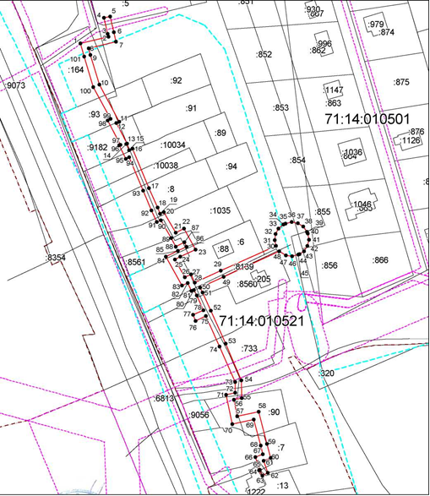
Условные обозначения:
 | - граница публичного сервитута
 | - установленная граница муниципального образования
 | - установленная граница населенного пункта
 | - граница земельного участка
 | - характерная точка границы публичного сервитута
:46 | - кадастровый номер земельного участка
71:14:010521 | - номер кадастрового квартала

Ведомость координат поворотных точек

@136828
Обозначение характерных точек границ | Координаты
Обозначение характерных точек границ | X | X
1 | 756222.91 | 259688.31
2 | 756226.88 | 259705.48
3 | 756228.74 | 259705.08
4 | 756238.53 | 259702.70
5 | 756239.47 | 259706.58
6 | 756229.66 | 259708.97
7 | 756223.86 | 259710.24
8 | 756219.98 | 259693.27
9 | 756215.90 | 259694.39
10 | 756197.51 | 259699.92
11 | 756174.77 | 259712.29
12 | 756173.80 | 259710.49
13 | 756161.15 | 259716.96
14 | 756160.88 | 259716.40
15 | 756157.14 | 259718.17
16 | 756158.13 | 259720.37
17 | 756133.84 | 259730.52
18 | 756121.79 | 259735.74
19 | 756118.10 | 259737.39
20 | 756118.96 | 259739.62
21 | 756106.27 | 259746.91
22 | 756108.90 | 259751.95
23 | 756095.92 | 259759.19
24 | 756091.55 | 259749.86
25 | 756089.86 | 259746.43
26 | 756079.03 | 259752.46
27 | 756080.73 | 259756.40
28 | 756075.59 | 259758.69
29 | 756082.94 | 259774.66
30 | 756098.38 | 259808.77
31 | 756101.78 | 259807.83
32 | 756105.65 | 259808.32
33 | 756109.04 | 259810.26
34 | 756111.43 | 259813.34
35 | 756111.99 | 259814.57
36 | 756112.86 | 259818.37
37 | 756112.20 | 259822.22
38 | 756110.12 | 259825.52
39 | 756106.93 | 259827.77
40 | 756105.92 | 259828.18
41 | 756102.08 | 259828.89
42 | 756098.27 | 259828.07
43 | 756095.05 | 259825.85
44 | 756093.17 | 259823.13
45 | 756092.81 | 259822.36
46 | 756091.88 | 259818.57
47 | 756092.47 | 259814.71
48 | 756094.90 | 259810.79
49 | 756079.30 | 259776.31
50 | 756072.71 | 259761.98
51 | 756069.53 | 259763.51
52 | 756058.52 | 259768.45
53 | 756038.05 | 259777.59
54 | 756015.40 | 259787.44
55 | 756004.67 | 259787.52
56 | 756003.49 | 259782.70
57 | 755993.42 | 259784.88
58 | 755996.17 | 259797.94
59 | 755976.35 | 259803.03
60 | 755967.69 | 259805.42
61 | 755965.92 | 259800.98
62 | 755958.62 | 259803.61
63 | 755956.77 | 259800.29
64 | 755960.27 | 259798.36
65 | 755960.46 | 259798.71
66 | 755968.21 | 259795.93
67 | 755970.08 | 259800.62
68 | 755975.29 | 259799.17
69 | 755991.46 | 259794.99
70 | 755988.68 | 259781.82
71 | 756006.48 | 259777.94
72 | 756007.80 | 259783.47
73 | 756014.56 | 259783.44
74 | 756036.43 | 259773.94
75 | 756055.04 | 259765.62
76 | 756052.15 | 259759.27
77 | 756055.79 | 259757.61
78 | 756058.69 | 259763.99
79 | 756067.82 | 259759.89
80 | 756071.21 | 259758.26
81 | 756070.53 | 259756.56
82 | 756075.49 | 259754.36
83 | 756073.90 | 259750.74
84 | 756091.57 | 259740.88
85 | 756095.15 | 259748.12
86 | 756097.73 | 259753.69
87 | 756100.48 | 259752.17
88 | 756097.85 | 259746.98
89 | 756103.09 | 259744.12
90 | 756114.01 | 259737.85
91 | 756113.07 | 259735.25
92 | 756120.18 | 259732.08
93 | 756132.26 | 259726.84
94 | 756152.76 | 259718.27
95 | 756151.87 | 259716.26
96 | 756160.16 | 259712.31
97 | 756160.41 | 259712.84
98 | 756175.51 | 259705.14
99 | 756176.35 | 259706.86
100 | 756195.95 | 259696.22
101 | 756214.77 | 259690.55
1 | 756222.91 | 259688.31

